06.10 | Изо | 3 овз | Блинова Т.Ю | Изображение бабочек разными способами. Пластилиновая мозаика «Бабочка». | Создай аппликацию из пластилина «Бабочка» 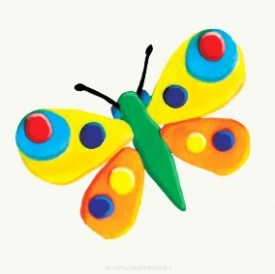
06.10 | Математика | 3 ОВЗ | Трофимова Л.В. | Контрольная работа по теме: «Числа, полученные при измерении величин» | 1.Добрый день! Запиши в тетради число 6 октября. Контрольная работа.  2. На уроках математики ты научился определять меры стоимости (рубль, копейка) ,меры длины (см., дм.) и меры массы (кг., гр., л.) и меры времени (неделя, сутки).  Повторим: в 1 неделе=7 суток, в 1сутках=24 часа, в 1ч.=60мин и в 1 мин.=60 сек., в 1кг.=1000гр., в 1дм.=10см., в 1см.=10мм., в 1руб.=100коп.  3. с. 24 Выполни контрольные задания вариант 2.  4. Фото работы жду сегодня до 18.00  Урок окончен. До свидания.

